**M1B1T1_AG1_19. PROCESAMIENTO DE DATOS CON SPARK 2.X. DATOS DE VENTAS**

sergi solé bertran y marc ericsson navarro

1. **Los 10 productos más comprados.**

API

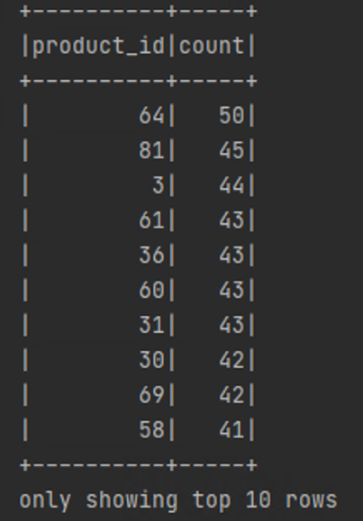

SQL

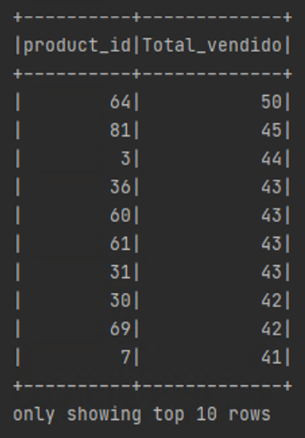

1. **Porcentaje de compra de cada tipo de producto (item_type).**

API

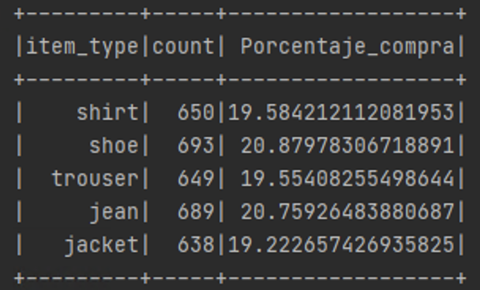

SQL

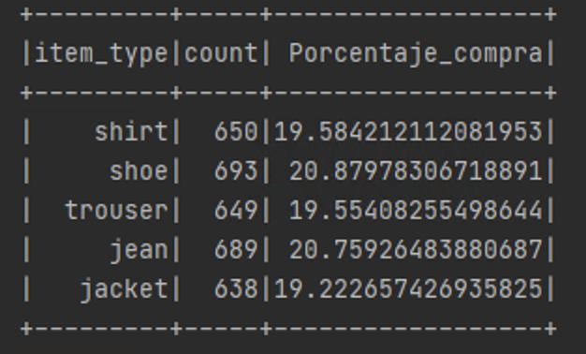

1. **Obtener los 3 productos más comprados por cada tipo de producto.**

API

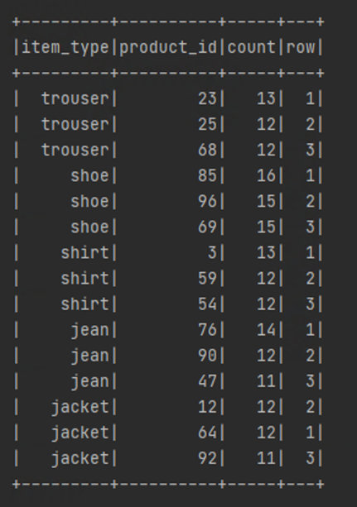

SQL

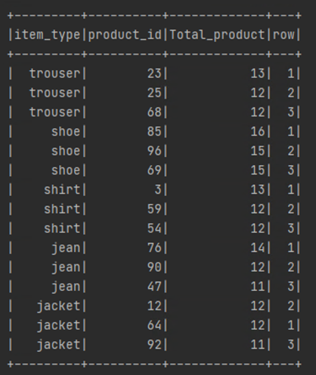

1. Obtener los productos que son más caros que la media del precio de los productos.

API

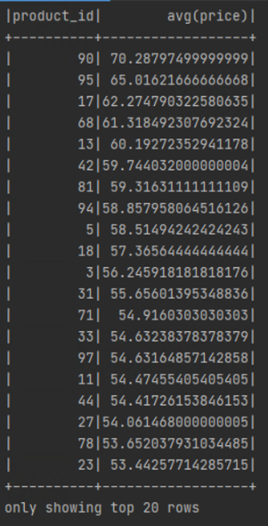

SQL

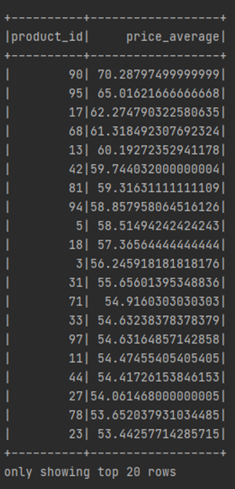

1. **Indicar la tienda que ha vendido más productos.**

API

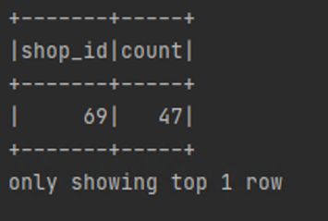

SQL

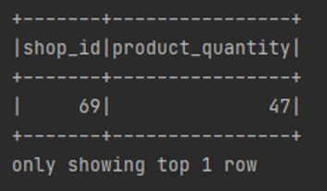

1. **Indicar la tienda que ha facturado más dinero.**

API

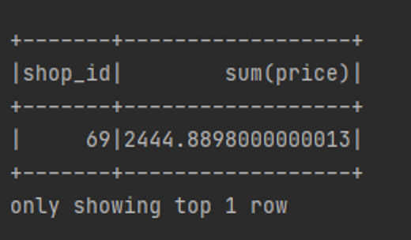

SQL

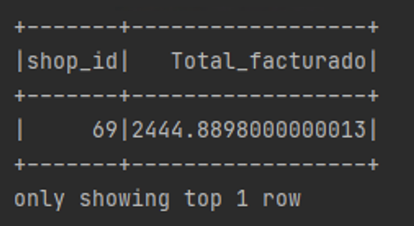

1. **Dividir el mundo en 5 áreas geográficas iguales según la longitud (location.lon) y agregar una columna con el nombre del área geográfica, por ejemplo, “área1”, “área2”, …**
   * **¿En qué área se utiliza más PayPal?**

API

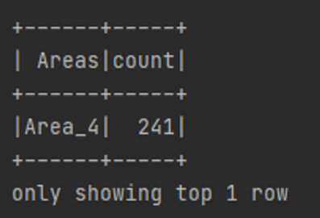

SQL

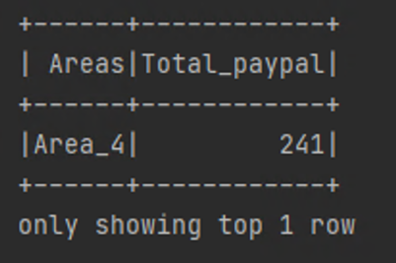

* + **¿Cuáles son los 3 productos más comprados en cada área?**

API

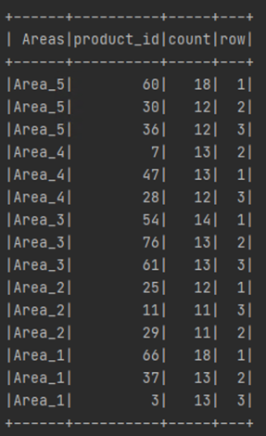

SQL

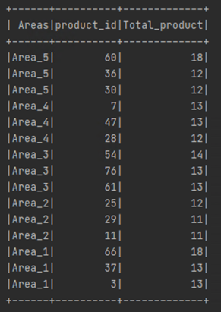

* + **¿Qué área ha facturado menos dinero?**

API

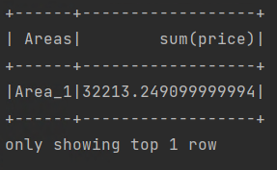

SQL

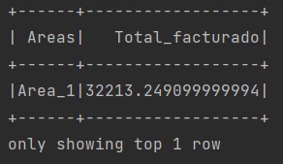

1. **Indicar los productos que no tienen stock suficiente para las compras realizadas.**

API

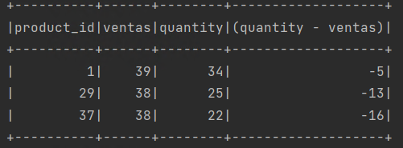

SQL

